Республиканская олимпиада школьников
по истории Татарстана и татарского народа.
2024–2025 учебный год. Школьный этап 9 класс

Время для работы: 3,5 часа
Максимальное количество баллов: 126

Задание 1. Выберите несколько верных ответов из предложенных. 2 балла за правильный ответ. Макс. 4 балла.
1.1. На территории Казанского Кремля расположен мавзолей казанских ханов. Выберите из списка имена ханов, которые захоронены в этом мавзолеи.
1) Махмуд 2) Абдул-Латиф 3) Сахиб-Гирей
4) Ильхам 5) Мухаммед-Амин 6) Улу-Мухаммед

1.2. «Вверх по реке Сакмаре от Бердской слободы верст с 20, а от Оренбурга 18 верст. К поселению тут, во первых, явился в Оренбургской губернской канцелярии казанский торговый татарин Хаялин с детьми, обещаясь на то поселение и других охотников Казанской губернии из пожиточных торговых татар приискивать, предложа некоторые условия по силе пожалованной городу Оренбургу привилегии и прося, чтобы они притом поселены были и уволены от рекрутских наборов, а вместо того служить бы им во время нужды около Оренбурга службы с прочими нерегулярными людьми; почему представлено было Правительствующему сенату, и дан ему положительный ответ». Выберите из списка различные названия этого поселения (слободы)?
1) Сеитова 2) Старо-Татарская 3) Плетени
4) Кургаловская 5) Ново Татарская 6) Каргалинская

Ответ:
1.1. | 1.2.

Задание 2. Дайте краткое обоснование ряда (что объединяет перечисленные элементы) и укажите, какой из элементов является лишним по данному основанию. По 2 балла за каждый верный ответ (1 балла за указание принципа объединения, 1 балл за указание лишнего). Макс. 4 балла.
2.1. «Поверия и обряды казанских татар», «Абугалисина», «Кыскача нэху китабы» («Сокращенная книга по синтаксису»), «Мустафад ал-ахбар фи ахвали Казан ва Булгар»
Ответ: ______________________________________________________________________

2.2. Петр Гаврилов, Якуб Юзефович, Гани Сафиуллин, Газинур Гафиатуллин
Ответ: ______________________________________________________________________

Задание 3. Установите соответствие между событиями истории татарского народа, отечественной истории и годами, когда эти события произошли. Запишите в таблицу выбранные цифры под соответствующими буквами. По 2 балла за каждое верное соотнесение. Макс. 10 баллов.

Событие из истории татарского народа | Событие из отечественной истории | Год
А) Восстание Батырши | 1) Открытие Московского университета | I) 1774
Б) Строится крепость Тетюши | 2) Введен «Табель о рангах» | II) 1755
В) Бездненские волнения | 3) Заключение Кючук Кайнарджийского мира по итогам русско-турецкой войны. | III) 1722
Г) Штурм Казани Пугачевым | 4) Поход Ермака в Сибирь | IV) 1861
Д) Приезд Петра I в Казань | 5) Полтавская битва | V) 1565
 | 6) Отмена крепостного права в России | VI) 1558

Ответ:
А. | Б. | В. | Г. | Д.

Задание 4. Прочитайте описание различных городов и определите, о каком городе идет речь. 1 балл за правильный ответ. Максимум 5 баллов.
1. В указе 1734 года о строительстве и о привилегиях этого города заявлялось следующее: «Купечеству, мастеровым и тутошним башкирскому народу, живущими с ними, и новоподданнейшим нашим киргизским, каракалпакским народам… и иным, всякого звания и веры, приходить селиться жить и всяким ремеслом промышлять…».
2. В древности, а вероятно и при татарском владении, этот город не имел нынешних обширностей. Она, кажется заключалась в пределах только нынешнего города без предместий, что можно заключить из следующего предания: в 1654 году в этом городе появилась сильная моровая язва. Бывший тогда воевода Салтыков и стольник Колтовской убедили духовных и прочих граждан послать в Седмиозерную пустынь Предтеческого монастыря игумна Пахомия с собором, для принесения в город образа Смоленской Божьей Матери. Когда сие было исполнено, то по обнесении иконы около градских стен, язва прекратилась. С сего времени постановлено приносить помянутый образ, ходить с ним по пределам прежнего города и на местах, где были древние ворота, служить литии.
3. ……. – имя страны, жители которой исповедуют ислам, и имя города, в котором находится главная мечеть. Недалеко от этого города лежит другой город – Сивар (Сувар), где также находится главная мечеть… число жителей обоих городов насчитывает до 10 тысяч человек. Дома деревянные и служат зимними жилищами; летом жители расходятся по войлочным юртам… В средние века этот город называли «Золотой трон ханов Джучиева улуса»
4. «Он, т.е. […] город великий, заключающий в себе рынки, бани и заведения благочестия, место, куда направляются товары. Город построен Берке ханом на берегу Туранской реки (Итиля). Он (лежит) на солончаковой земле, без всяких стен. Место пребывание царя там большой дворец, на верхушке которого золотое новолуние... Дворец окружают стены, башни да дома, в которых живут эмиры его».
5. Однако более вероятным кажется иное происхождение названия города, которое с монгольского переводится как «Черный лагерь» или «Черный курень». Под этим именем монгольская столица была известна и в литературных источниках. Это название могло сложиться, чтобы обозначить скопление в одном месте множества «черных телег».

1. | 2. | 3. | 4. | 5.

Задание 5. Расположите в хронологической последовательности указы правителей и Сената (5 баллов за полностью правильный ответ, одна ошибка 3 балла, более одной 0 баллов).
1) Указ «О недопущение в Казанской губернии строить мечети…»
2) Указ «О позволении Князьям и Мурзам татарским пользоваться всеми преимуществами Российского дворянства»
3) Указ «О крещении в Казанской и Азовской губерниях…»
4) Указ «О сломании самовольно казанскими татарами построенных мечетей»
5) Указ «О терпимости всех вероисповеданий…»
Ответ: ______________________________________________________________________

Задание 6. Определите пропущенные в тексте названия, слова, имена, даты, обозначенные порядковыми номерами. Всего 11 баллов.

С XVIII в. в Казанском крае стали создаваться русские религиозные и светские учебные заведения. Первым светским начальным учебным заведением в Казанской губернии стала (1 - название). Она была открыта в 1718 г. при Адмиралтействе. В (2 - год) была создана славяно-латинская школа. Через десять лет школа была преобразована в (3 – новое название учебного заведения) - среднее духовное учебное заведение православной церкви. Важным событием в культурной жизни края стало открытие в (4 - год) Казанской гимназии, первой провинциальной гимназии в России для обучения детей «дворян и разночинцев». Она несколько раз открывалась и закрывалась. В октябре 1769 г. в гимназии началось преподавание татарского языка. Этому предшествовал указ (5 - имя) об открытии в ней татарского класса: «...Учредить единожды навсегда при Казанской гимназии класс для охотников того языка и определить учителем оного старой и тамошней адмиралтейской конторы толмача (6 – имя учителя), которого, жаловав в переводчики чином и жалованьем против губернского переводчика, как его самого, так и детей его». Он преподавал татарский язык в гимназии 19 лет (1732-1750). Он стал автором первого в России печатного светского букваря татарского языка «Азбука татарского языка с обстоятельным описанием букв и складов», которое было издано в Москве в (7- год). Дело его продолжили сыновья Исхак и Исмаил, а в начале XIX в. — внук (8 - имя), который был наиболее ярким и талантливым представителем данной семьи (его труды: «Азбука и грамматика татарского языка, с правилами арабского чтения», «Жизнь Чингисхана и Аксак Тимура»).
Многие ученики Казанской гимназии впоследствии стали выдающимися деятелями отечественной культуры, науки. Среди них — гениальный геометр, который почти два десятилетия возглавлял Казанский университет (9 - фамилия), химик, основоположник новой школы органической химии (10 - фамилия), астроном, участвовавший в знаменитой морской экспедиции Ф.Ф. Беллинсгаузена и М.П.Лазарева (11 - фамилия).
Ответ:
- ________________________ 7. ______________________
- ________________________ 8. ______________________
- ________________________ 9. ______________________
- ________________________ 10. ______________________
- ________________________ 11. ______________________
- ________________________

Задание 7. Прочитайте отрывки из биографий известных личностей, которые в той или иной степени связаны с историей татарского народа и определите о ком идет речь, и к какому периоду относится (указать век). Максимум 10 баллов.
1. Смерть этого величайшего полководца была загадочной. Он только что женился на красавице Ильдико, а на утро после свадьбы «он лежал, плавая в крови, которая обыкновенно шла у него из ноздрей, но теперь была задержана в своем обычном ходе и, изливаясь по смертоносному пути через горло, задушила его». Утром прислуга, подозревая неладное, взломала дверь и увидела мертвого вождя и плачущую около него девушку.

2. Род этих князей считал себя по знатности не уступающим великим московским князьям. Он начал обычную в то время военную карьеру. Участвовал в походах против Крыма и Казани. Некоторое время возглавлял русские войска в Ливонии, но после падения А.Ф. Адашева, опасаясь царского гнева, бежал в Литву. История русского царя, написанная им, и переписка с царем – ценнейшие историко-литературные памятники, где наряду с описанием событий он излагает свои убеждения, объясняет причины, которые заставили его действовать так, а не иначе.

3. Этот полковник один из наиболее талантливых полководцев, который активно действовал против правительственных войск. Образованный человек, с большими организаторскими способностями и даром военачальника, он своей агитацией вскоре превратил повстанцев в сплоченное интернациональное войско. Находясь на территории Казанской губернии, он организовал производство пороха, изготовление оружия татарскими кузнецами, обеспечивал продовольствием и фуражом, освобождал заключенных из тюрьмы, давал «вольность» заводским рабочим, жег помещичьи усадьбы, освобождал от повинностей крестьян. Агитационную деятельность он не прекращал до самого конца. Однако его отряд дважды потерпел поражение. Лишь немногим, и ему самому, удалось скрыться. Как сложилась его судьба, сведений не имеется. Его письма и распоряжения были опубликованы в «Документах ставки…».

4. Писатель, философ, революционер – в истории нашего общественного движения его имя стоит первым в ряду имен людей, которые вызывают законное чувство национальной гордости. Его знаменитая книга буквально потрясла своих первых читателей. Автор бросил смелый вызов тому чудовищу, которым он назвал самодержавно-крепостнический строй. Задолго до создания своей книги, он заявил: «Самодержавство есть наипротивнейшее человеческому естеству состояние» и что народ имеет право судить тиранов, а через десять лет он написал оду «Вольность», от которой ведет свое начало русская революционная поэзия. Арест и дорога в ссылку нашли отображение в его записках и дневниках путешествия в Сибирь. В них содержатся сведения о реке Вятка, городе Арск, Лаишево, Казани, татарах и других народах Поволжья. Подробно описаны достопримечательности города Елабуга (Чёртова городища), «красоты природы по пути следования».

5. Свой дом и двор в Казани он объявил независимой территорией, поднял над ним свой зеленый флаг. Он не одобрял занятий своих единоверцев торговлей и промышленностью. Они выступали за чистоту ислама, обличали «алчное отступническое» мусульманское духовенство, отказывались подчиняться гражданским законам и светской власти, регистрировать рождение детей у мулл. Толпа обывателей при поддержке отряда солдат разгромила его дом и двор. Признанный «одержимым сумасшествием в опасной форме», он был помещен в Казанскую окружную психлечебницу, где и умер.
Ответ:
№ | Имя | Период (век)
1.
2.
3.
4.
5.

Задание 8-11.
Рассмотрите схему и выполните задания
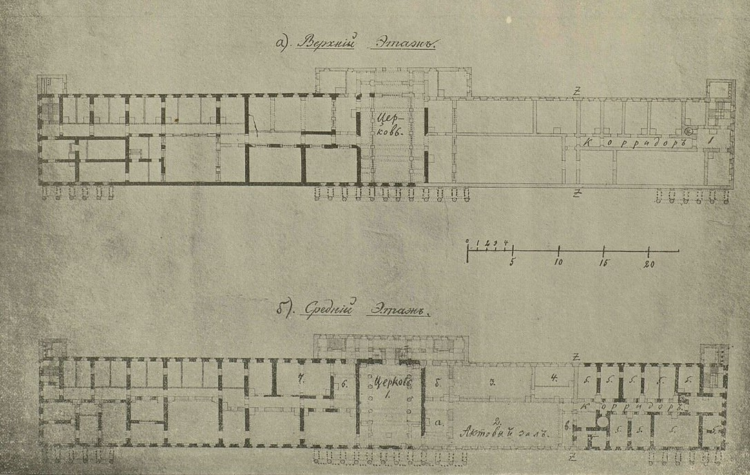

Задание 8. Выберите из списка имена архитекторов, которые в то или иное время были причастны к проектированию зданий этого учреждения. 2 балла.
1) П.Г. Пятницкий 2) В.И. Кафтырев 3) М.П. Коринфский
4) Г.Б. Руш 5) Ф.И. Петонди 6) Ю.А. Ахметзянов
Ответ: ______________________________________________________________________

Задание. 9. Выберите из списка тех, кто являлся руководителем данного учреждения. 2 балла.
1) И.И. Запольский 2) И.М. Симонов 3) И.П. Каменский
4) Н.И. Лобачевский 5) И.И. Хальфин 6) Ш.Марджани

Ответ: ______________________________________________________________________
Задание 10. Выберите иллюстрации, которые связаны с данным учреждением. Максимум 6 баллов.
1.  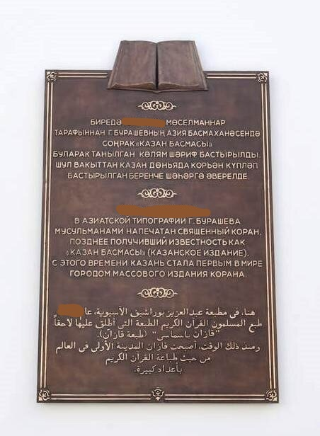 | 2.  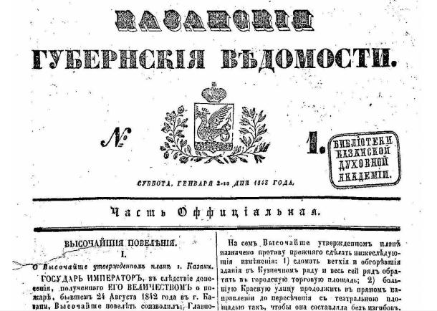
3.  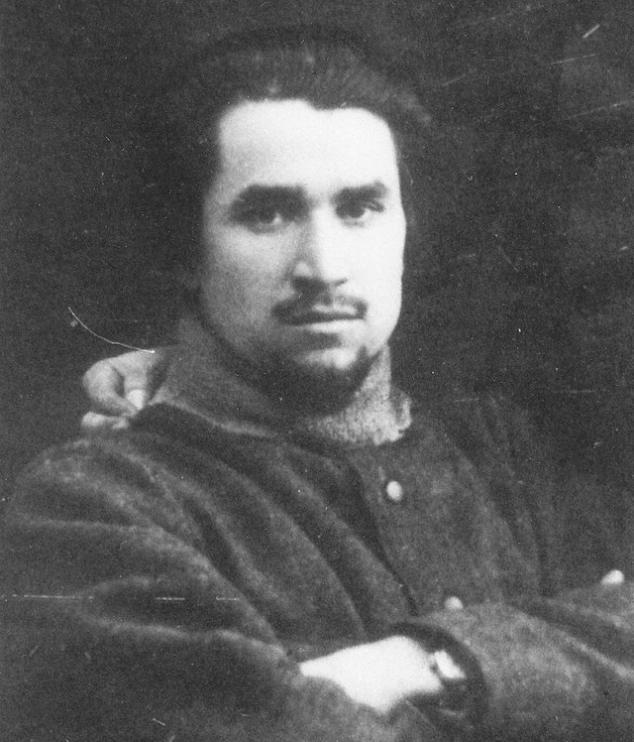 | 4.  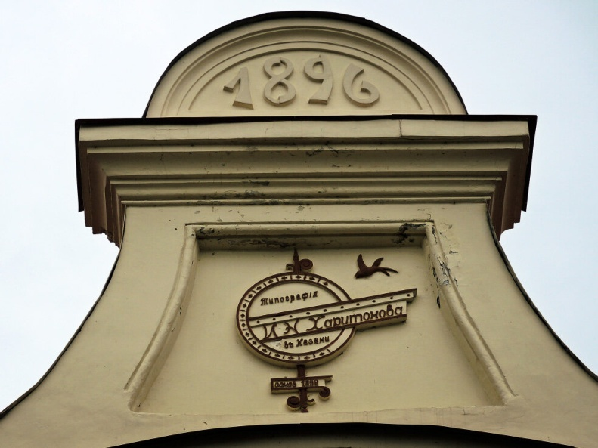
5.  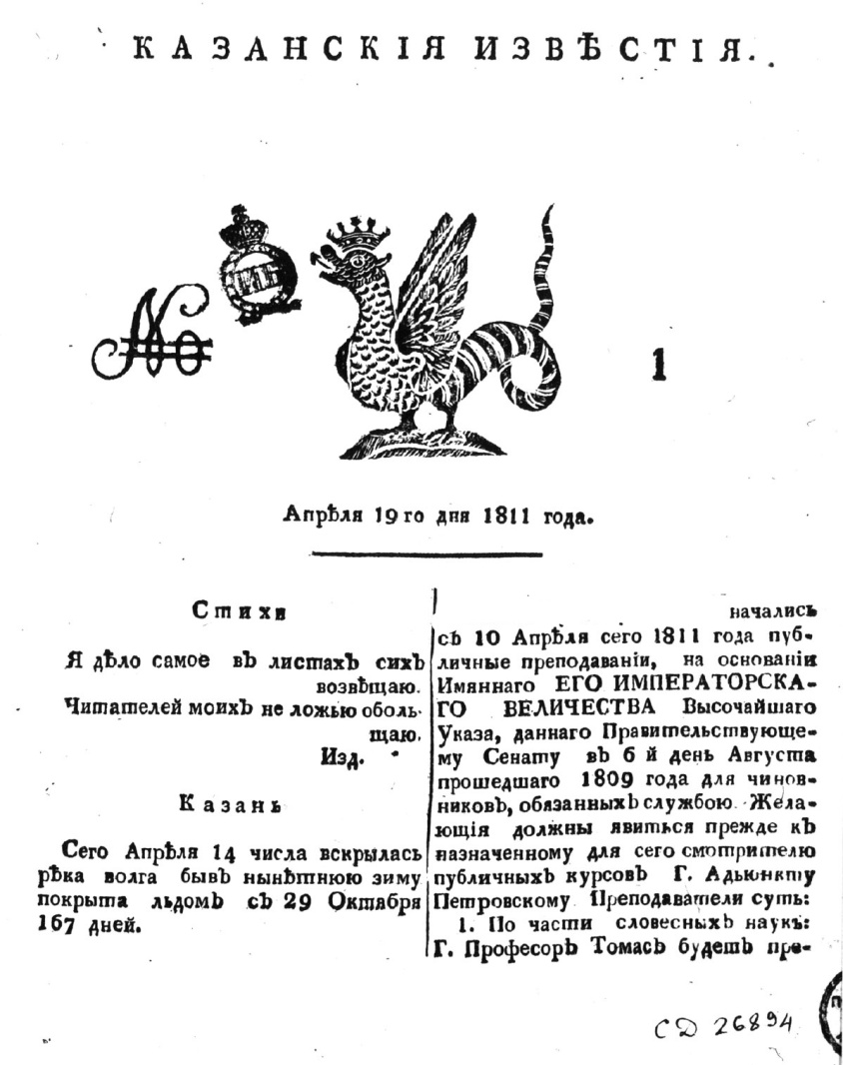 | 6.  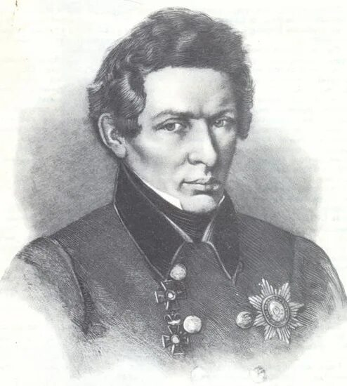
Ответ: ______________________________________________________________________

Задание 11. Выберите из списка тех, кто имеет отношение к работе данного учреждения. 2 балла.
1) Р.Фахретдин 2) Г.Утыз Имяни 3) М.Г. Махмудов
4) Г.Баруди 5) И.И. Хальфин 6) Г.Кандалый

Задание 12. Внимательно рассмотрите карту и выполните задания. 17 баллов.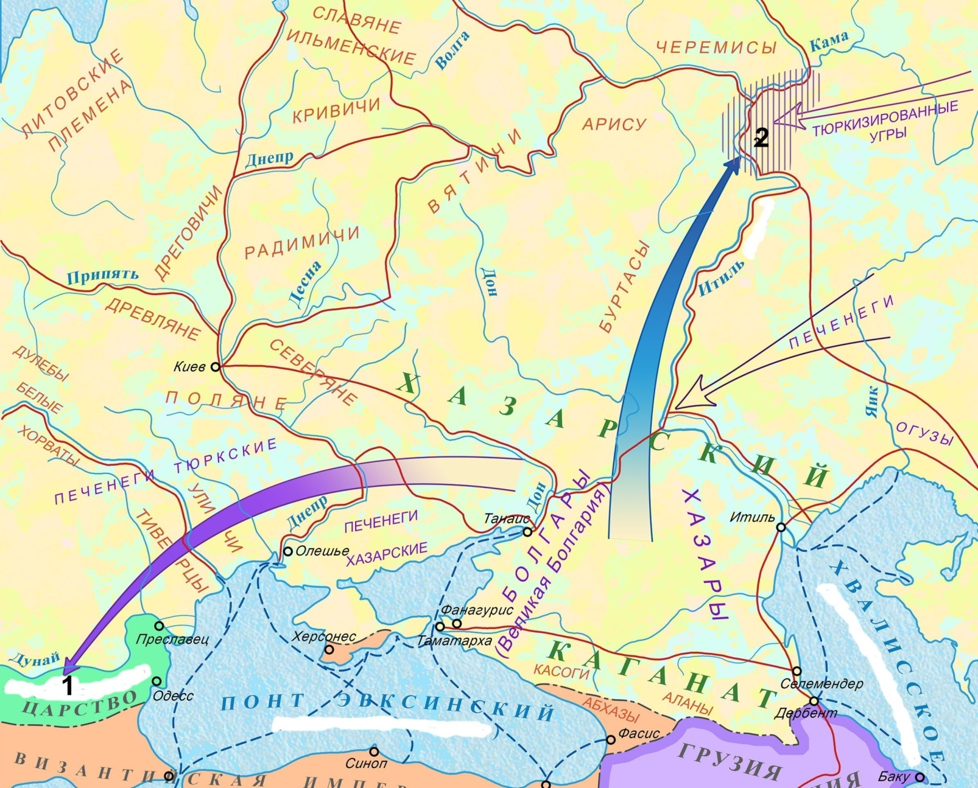

12.1. С именем, какого хана связано возникновение Великой Болгарии (1 балл)
__________________________________________________________________________
12.2. Назовите столицу Великой Болгарии? (1 балл)
____________________________________________________________________________
12.3. Какое государство было создано в результате похода на Запад (на карте под цифрой 1) и кто возглавлял этот поход? (1 балл за государство, 2 балла за имя. Итого 3 балла)
____________________________________________________________________________
12.4. Назовите предводителя группы, которая направилась в Среднее Поволжье (на карте указано цифрой 2) 3 балла.
____________________________________________________________________________
12.5. Назовите несколько тюркских, славянских и угро-финских племен указанных на карте (по 2 балла, всего 6 баллов).
________________________________________________________________________________________________________________________________________________________
12.6. Напишите современные названия старых имен (по 1 баллу. Всего 3 балла):
Река Итиль – _________________________________________________________________
Хвалисское море - ____________________________________________________________
Понт Эвксинское море - _______________________________________________________

Задание 13. Опираясь на схему, выберите верные суждения. 8 баллов за правильный ответ.
1. В российскую историю показанные события вошли в историю как «Великое переселение народов»
2. На данной схеме показаны события после распада Гуннской державы
3. Представители этого государства были вынуждены покинуть свои места, и обосноваться на новых (показаны стрелками) в результате натиска Хазарского каганата.
4. В татарской литературе есть роман М.Хабибуллина о хане Великой Болгарии.
5. Современником событий, обозначенных на схеме, был Ибн Фадлан
6. Современником событий, обозначенных на схеме, был Батбай
Ответ: ______________________________________________________________________

Задание 14. Заполните таблицу. 1 балл за правильный ответ. Максимум 4 балла.
События, труды | Год | Имена
 | 1773-1775 | Б. Канкаев
Бездненские волнения |  | А.Петров
 | 1923 | М.Г. Худяков
«Мустафад аль-ахбар…», «Вафийат аль-аслаф…» | Вторая половина XIX века

Задание 15. Ответьте на вопросы, связанными с юбилейными датами 2024 года. Максимум 6 баллов.

15.1. В 2024 году этому великому классику татарской литературы, меценату, общественному деятелю исполнилось бы 165 лет. Он был одним из богатейших людей конца XIX - начала ХХ века: со своим отцом и старшим братом он владел несколькими десятками золотых приисков на Урале. Большую часть времени он прожил в Оренбурге. Был избран гласным в городскую думу, а в 1906 г. становится депутатом I государственной Думы от Оренбургской губернии. Его первое стихотворение вышло в 1906 г. в газете «Казанский вестник». Большинство следующих стихов поэта печатались в татарских изданиях: в газете «Вакыт» и журнале «Шура» с 1908 г., организованных на собственные средства братьев в Оренбурге. Стихотворных произведений вышло немного, но они стали классическими. В основном он печатался под псевдонимом, который можно перевести, как «Опечаленный». Он умер 9 октября 1921 г. в Орске.
Ответ: ______________________________________________________________________
15.2. 200 лет назад родился известный татарский художник-каллиграф, мастер книжной миниатюры, педагог, статский советник. Учился в медресе при Голубой мечети. По рекомендации А.К.Казем-Бека в 1842 г. был допущен к преподаванию арабской, персидской и турецко-татарской каллиграфии на Восточном разряде Казанского университета и в Казанской 1-й мужской гимназии. В 1876 г. стал инспектором (директором) вновь открытой Казанской татарской учительской школы, в 1881 г. вышел в отставку. Он автор и соавтор учебных пособий, корректор книг на восточных языках, мастер образцов художественных почерков арабского письма.
Ответ: ______________________________________________________________________
16. Развернутый письменный ответ. Максимум 30 баллов.
Выберите одну из ниже приведенных тем и напишите сочинение-эссе. Обоснуйте выбор темы, постарайтесь высказать и аргументировать свою позицию, также приведите различные точки зрения по данному вопросу. В работе используйте исторические факты и термины.
Ваше эссе будет оцениваться по следующим критериям:
16.1. Постановка проблемы и задач (до 5 баллов).
1) Постановка проблемы (до 2 баллов).
2) Постановка задач (до 3 баллов).
16.2. Раскрытие двух задач (до 10 баллов).
Каждая из двух задач оценивается в 5 баллов.
1) Грамотность использования исторических фактов и терминов (до 2 баллов).
2) Аргументированность авторской позиции (до 3 баллов).
16.3. Знание различных точек зрения по избранной теме (до 5 баллов).
16.4. Творческий характер восприятия темы, её осмысления (до 5 баллов).
16.5. Выводы (до 5 баллов).

Темы для написания эссе:
- Развитие исторических знаний у татар в конце XIX – в начале XX веков;
- Архитектурные памятники Казани;
- Традиционный костюм татар и народов Поволжья;
- Выдающиеся личности татарского народа и их вклад в развитие просвещения;
- Татары в заграничных походах 1813-1814 годов;
- Развитие промышленности и торговли в Казанском крае;
- Участие татар в восстании Е.Пугачева;
- Казанский университет и его роль в развитии просвещения народов Поволжья;
- Оренбургское магометанское духовное собрание и духовное развитие татарского народа.

